муниципальное бюджетное образовательное учреждение
«Средняя школа № 81»
660050, г. Красноярск, пер. Маяковского, 9
факс, тел.: 260-50-27, эл.адрес: schl81@mail.ru

Утверждаю:_________________
Директор МБОУ СШ № 81
Рогова Н.А.
Пр. №131/1 от 16.08.2019

ДОПОЛНИТЕЛЬНАЯ ОБРАЗОВАТЕЛЬНАЯ ПРОГРАММА
«РЕГБИ»
СПОРТИВНО-ОЗДОРОВИТЕЛЬНОЕ НАПРАВЛЕНИЕ

Составитель:
преподаватель физической культуры
Шипицина Анна Сергеевна
Возраст детей: 8-13 лет
Срок реализации: 1 год
Уровень: начальное и основное общее
Образование

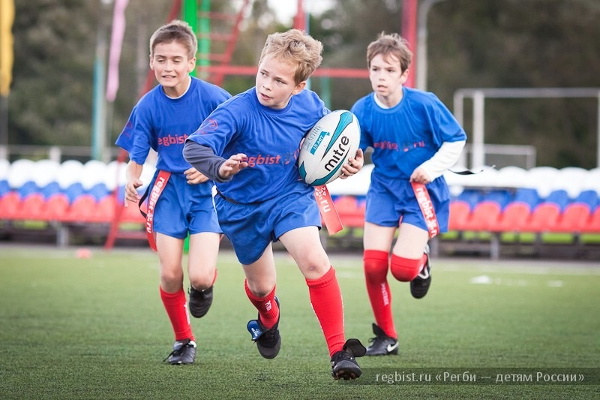

Красноярск
2019-2020 учебный год
ДОПОЛНИТЕЛЬНАЯ ОБРАЗОВАТЕЛЬНАЯ ПРОГРАММА
«Регби»
для обучающихся 1-6 классов
Руководитель: Шипицина Анна Сергеевна, преподаватель физической культуры.
Пояснительная записка
Дополнительная образовательная программа по регби адресована детям, обучающимся в 1-6-ых классах. Количество обучаемых в секции: 15-20 человек. В состав секции включаются учащиеся основной и подготовительной медицинских групп, прошедшие медицинский осмотр и, по результатам осмотра, имеющие допуск к занятиям в секции «Регби».
Цель занятий:
- формирование интереса и потребности школьников к занятиям физической культурой и спортом, популяризация игры в регби среди учащихся, пропаганда ЗОЖ;
- укрепление здоровья, содействие гармоническому физическому развитию; теоретическое и практическое обучение игре в регби;
- обучение учащихся жизненно-важным двигательным навыкам и умениям;
- разностороннее формирование физически развитой личности, готовой к активной творческой самореализации в пространстве общей человеческой культуры.
- использование средств регби для укрепления и сохранения собственного здоровья.

Задачи занятий:
- овладевать теоретическими и практическими приемами игры в регби;
- развивать у учащихся основные двигательные качества: силу, ловкость, быстроту движений, скоростно-силовые качества, выносливость;
- участвовать в спортивных мероприятиях и соревнованиях;
- воспитывать у учащихся нравственные качества: целеустремленность и волю, дисциплинированность и умение мобилизовать в нужный момент свои физические и духовные силы;
- воспитывать у учащихся волевые качества: смелость, решительность, настойчивость;
- воспитывать коллективизм, чувства товарищества и взаимопомощи.

Место и время проведения занятий: занятия секции игры в регби проводятся в спортивном зале МБОУ СШ № 81 и на спортивной площадке во дворе школы 2 раза в неделю по 2 часа.
Срок реализации программы – 1 учебный год.
Количество часов в год: 68.

Условия реализации программы секции «Регби»
Материально-технические условия: снабжение учебно-наглядными пособиями по регби. Пополнение материальной базы регбийными мячами, разноцветными фишками, жилетками игровыми разных цветов, утяжелителями регбийного мяча и др. инвентарем.
Педагогические условия:
- учет индивидуальных и возрастных особенностей детей в использовании формы, средств и способов реализации программы секции «Регби».
- соблюдение единства педагогических требований во взаимоотношениях с детьми;
- создание условий для развития личности подростка и его способностей.

Методические условия:
- наличие необходимой документации:
- программы деятельности спортивной секции;
- тематическое планирование секции «Регби».

Ожидаемые результаты работы:
- развитие природных данных для дальнейшего совершенствования;
- овладение теоретическими и практическими основами игры в регби;
- участие в спортивных соревнованиях по регби, формирование сборной команды школы;
- приобретение необходимых волевых, психологических качеств, для стабильности и успешности выступления на соревнованиях;
- содействие гражданскому, физическому и духовному развитию детей.

Программа предусматривает проведение теоретических и практических занятий, сдачу занимающимися контрольных нормативов, участие в соревнованиях.
Для проведения занятия в кружке имеется следующее оборудование и инвентарь: гимнастическая стенка – 7;
гимнастические скамейки – 2;
гимнастические маты – 8;
скакалки – 25;
мячи с утяжелением – 6;
фишки цветные – 30.

Тематическое планирование секции «Регби»
№  п/п | Название темы | Кол-во часов
1 | Техника безопасности на уроках Регби, гигиена, форма одежды, предупреждение травм. Правила игры тэг-регби | 2
2 | Краткие сведения о влиянии физических нагрузок на организм. Общефизическая подготовка. Тэг-регби. | 2
3 | Техника удара ногой с фишки. | 2
4 | Техника удара ногой «дроп-гол». | 2
5 | Общефизическая подготовка. Передача мяча на месте. Тэг-регби. | 2
6 | Передача мяча в движении. Специальная физическая подготовка. Тэг-регби | 2
7 | Игра «10 передач». | 2
8 | Общефизическая подготовка. Тэг-регби | 2
9 | Общефизическая подготовка. Тач-регби | 2
10 | Техника передачи ближнего паса. Тач-регби | 2
11 | Техника передачи ближнего паса. Тэг-регби | 2
12 | Техника передачи мяча из-за головы. | 2
13 | Разучивание техники передач одной рукой сбоку и снизу. | 2
14 | Передачи мяча в парах, снизу, сбоку, стоя на месте, в движении. | 2
15 | Передачи мяча в колоннах, в квадрате, в треугольнике с перемещениями. Разучивание техники передач и бросков в движении. | 2
16 | Общефизическая подготовка. Круговая тренировка. | 2
17 | Совершенствование техники ближнего паса. Тэг-регби | 2
18 | Обучение игровому движению в линию. Тач-регби | 2
19 | Общефизическая подготовка. Техника разучивания среднего паса. | 2
20 | Техника разучивания дальнего, крученого паса. | 2
21 | Обучение атакующим действиям. Развитие индивидуальных способностей. | 2
22 | Повторение техники короткого паса, среднего паса. Тэг-регби. | 2
23 | Повторение техники движения в линию. Разучивание техники движения перед соперником. Тэг-регби | 2
24 | Общефизическая подготовка. Круговая тренировка | 2
25 | Общефизическая подготовка. Беговые упражнения "крест", "забегание". | 2
26 | Совершенствование техники передачи мяча. Тэг-регби | 2
27 | Беговые упражнения "крест", "забегание". Тэг-регби | 2
28 | Беговые упражнения «передний крест», «задний крест». | 2
29 | Общефизическая подготовка. Тэг-регби | 2
30 | Интегральная подготовка. Совершенствование всех видов передач. Тэг-регби | 2
31 | Общефизическая подготовка. Круговая тренировка | 2
32 | Обыгрывание «Один-в-один» | 2
33 | Обыгрывание «Два-в-одного» | 2
34 | Контрольные испытания. Тач-регби | 2
 | Итого | 68

Методическое обеспечение реализации программы секции «Регби»
- Иванов В.А. Интегральная подготовка в структуре тренировочного процесса квалифицированных регбистов: дис. канд. пед. наук. - М., - 2004
- Мирзоев О.М. Применение восстановительных средств в спорте. - М., Спортакадемпресс, 2000
- Программа по регби. /Иванов В.А., Антонов Е.И., Агафонова А.В. – М.; 2007. – 67 с.
- Тимошенко А.А. 40 уроков регби. - М., 1986.

